要想实现双机的热备，主从服务器mysql的版本都必须高于3.2，如有特殊原因无法统一mysql版本，从服务器的mysql版本可以略高于住服务器的mysql版本。

一、服务器准备：主服务器Master：47.110.249.186
从服务器Slave：121.40.84.232
Mysql版本均为5.6
- 关闭网站访问，保证数据库数据不会变化，或者先进入主库，进行锁表，防止数据写入：
mysql> flush tables with read lock;
- 将主服务器需要同步的数据库备份后上传到从服务器上，保证始初时两服务器中数据库内容一致。
- 进入mysql操作界面，在主服务器上为从服务器建立一个连接帐户，该帐户必须授予REPLICATION SLAVE权限。（建议使用sync作为用户名，同时也要给该账号 该数据库的所有操作权限）如下图：
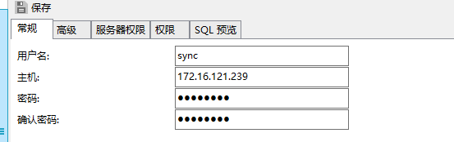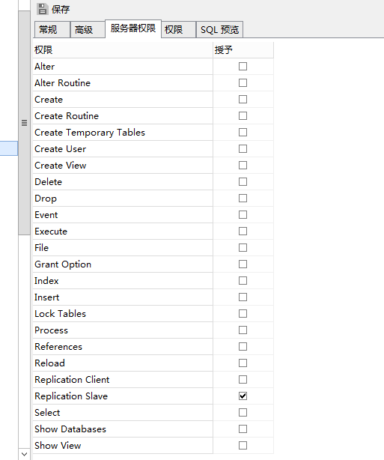
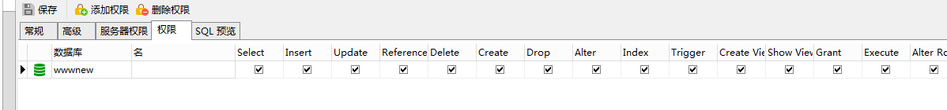

创建同步账户并授权

在主服务器的MySQL执行命令
grant replication slave on *.* to 'sync'@'121.40.84.232' identified by'123456'; flush privileges;

在从服务器的MySQL执行命令

grant replication slave on *.* to 'sync'@'47.110.249.186' identified by '123456'; flush privileges;

修改主服务器的MySQL配置文件my.cnf
[mysqld] server-id = 1
log-bin=mysql-bin
binlog-do-db = test
log-slave-updates = 1
sync_binlog = 1
auto_increment_offset = 1
auto_increment_increment = 2
replicate-do-db = test
replicate-ignore-db = mysql,information_schema
修改从服务器的MySQL配置文件my.cnf
[mysqld] server-id = 2
log-bin=mysql-bin
replicate-do-db = test
replicate-ignore-db = mysql,information_schema,performance_schema
binlog-do-db = test
binlog-ignore-db = mysql
log-slave-updates sync_binlog = 1
auto_increment_offset = 2
auto_increment_increment = 2

六、重启mysql服务。

show master status\G; | show slave status\G;

七、分别在服务器上用change master to 指定同步位置

八、分别在主、从服务器上运行 stop slave和start slave；

- 注意
1 如果是Slave_SQL_Running：no
stop slave;
SET GLOBAL SQL_SLAVE_SKIP_COUNTER=1; START SLAVE;
start slave;
show slave status;

- 出现Slave_IO_Running: No
slave stop;
CHANGE MASTER TO MASTER_LOG_FILE='mysql-bin.000026', MASTER_LOG_POS=0;
slave start;
show slave status;

- 如果运行一段时间后发现同步出错了
先
flush logs;
stop slave;
然后在主、从服务器上重新运行下面命令
change master to master_host='121.40.84.232',master_user='sync',master_password='123456',master_log_file='mysql-bin.000001',master_log_pos=120;
这个master_log_file就是 另一个服务器的日志位置 master_log_pos 也是另一个服务器的位置
再
Start slave;

